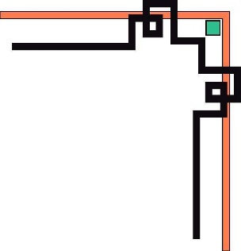

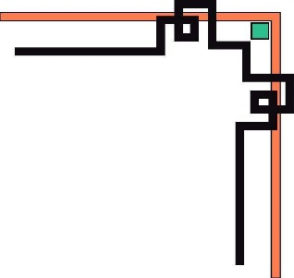
TRƯỜNG ĐẠI HỌC CÔNG NGHIỆP THỰC PHẨM
TP. HỒ CHÍ MINH
KHOA CÔNG NGHỆ THÔNG TIN

ĐỒ ÁN CÔNG NGHỆ PHẦN MỀM

ĐỀ TÀI:
XÂY DỰNG PHẦN MỀM QUẢN LÝ KHÁCH SẠN

 | Giảng Viên Hướng Dẫn: | Th.S Mạnh Thiên Lý
 | Thành Viên Trong Nhóm: | Nhóm 08
 | Phạm Lê Tuấn Anh | 2001207105
 | Hoàng Minh Long | 2001202142
 | Trần Đỗ Anh Hào | 2001207083
 | Lư Gia Hoàng | 2001207206
 | Nguyễn Minh Thuận | 2001200143
 | Nguyễn Đức Huy | 2001202103

TP. HCM, tháng 01/2022

BẢNG PHÂN CÔNG CÔNG VIỆC CHO CÁC THÀNH VIÊN
NHÓM: 08
STT | MSSV | HỌ TÊN | CÔNG VIỆC ĐƯỢC GIAO | ĐÁNH GIÁ
1 | 2001207105 | Phạm Lê Tuấn Anh | Form đơn vị , Form khách hàng, Form phòng. | 100%
2 | 2001202142 | Hoàng Minh Long | Form đặt phòng theo đoàn, Form phân quyền, Form Main. | 100%
3 | 2001200143 | Nguyễn Minh Thuận | Form đặt phòng đơn, Reporting | 100%
4 | 2001207083 | Trần Đỗ Anh Hào | Form Quản Lý Tầng, Form Quản lý loại phòng, Form chuyển phòng | 100%
5 | 2001207206 | Lư Gia Hoàng | Form login, Form đổi mật khẩu, Form công ty | 100%
6 | 2001202103 | Nguyễn Đức Huy | Form sản phẩm, Form thiết bị, Form thiết bị phòng | 100%

MỤC LỤC
LỜI NÓI ĐẦU 1
LỜI CẢM ƠN 2
CHƯƠNG I: TỔNG QUAN VỀ ĐỀ TÀI 3
1.1 Giới thiệu đề tài 3
1.2 Hướng tiếp cận của đề tài 3
1.3 Nội dung thực hiện của đề tài 3
1.4 Ý nghĩa lý luận và ý nghĩa thực tiễn của đề tài 4
CHƯƠNG II: KHẢO SÁT, XÁC ĐỊNH YÊU CẦU 5
2.1 Khảo sát yêu cầu hệ thống 5
2.1.1 Mục đích 5
2.1.2 Phạm vi 5
2.1.3 Địa điểm 5
2.2 Nội dung khảo sát 5
2.2.1. Quản lý thuê,trả phòng: 5
2.2.2. Quản lý dịch vụ: 9
2.2.3. Quản lý khách hàng: 9
2.2.4. Quản lý phòng: 10
2.2.5. Quản lý tiện nghi: 10
2.2.6. Thống kê: 10
2.3. Xác định yêu cầu kỹ thuật 10
2.3.1. Môi trường và ứng dụng 10
2.3.2. Xác định yêu cầu về cách thức trình bày 10
CHƯƠNG III. PHÂN TÍCH THIẾT KẾ HỆ THỐNG 11
3.1. Phân tích yêu cầu đề tài 11
3.1.1 Tóm tắt hoạt động của hệ thống mà dự án sẽ được ứng dụng: 11
3.1.2. Phạm vi dự án được ứng dụng 11
3.1.3. Đối tượng sử dụng 11
3.1.3. Mục đích của dự án 12
3.2. Xác định yêu cầu của khách hàng 12
3.2.1. Hệ thống hiện hành của phần mềm 12
3.3. Yêu cầu giao diện của phần mềm 12
3.3.1. Giao diện người dùng 12
3.3.2. Giao diện người quản trị 12
3.4. Biểu đồ phân tích thiết kế hệ thống 12
3.4.1. Mô hình BPM - Quy trình nghiệp vụ 12
3.4.2. Sơ đồ CDM - Mô hình dữ liệu mức quan niệm 15
3.4.3. Sơ đồ PDM - Mô hình vật lý 16
3.4.4. Mô hình BFD - phân cấp chức năng 16
3.4.5. Biểu đồ hoạt động 16
3.4.6. Đặc tả Use-case 22
3.4.7. Sơ đồ DFD – Sơ đồ luồng dữ liệu 25
3.5. Cách tổ chức dữ liệu và thiết kế chương trình 26
3.5.1. Bảng ChiTietDatPhong 26
3.5.2. Bảng CongTy 26
3.5.3. Bảng CongTy_DonVi 27
3.5.4. Bảng DatPhong 27
3.5.5. Bảng DatPhong_SanPham 27
3.5.6. Bảng DonVi 28
3.5.7. Bảng KhachHang 28
3.5.8. Bảng LoaiPhong 29
3.5.9. Bảng NhanVien 29
3.5.10. Bảng NhomQuyen 29
3.5.11. Bảng Phong 30
3.5.12. Bảng Phong_ThietBi 30
3.5.13. Bảng Quyen 30
3.5.14. Bảng SanPham 31
3.5.15. Bảng Tang 31
3.5.16. Bảng ThietBi 31
3.5.17. Bảng TinhNang 31
CHƯƠNG IV. XÂY DỰNG CHƯƠNG TRÌNH VÀ KIỂM THỬ 32
4.1. Thiết kế giao diện 32
4.1.1. Giao diện Màn Hình Chính 32
4.1.2. Giao diện Form đăng nhập 32
4.1.3. Giao diện Form Danh Mục Công Ty 32
4.1.4. Giao diện Form Danh Mục Đơn Vị 33
4.1.5. Giao diện Form Quản Lý Khách Hàng 33
4.1.6. Giao diện Form Quản Lý Tầng 34
4.1.7. Giao diện Form Quản Lý Loại Phòng 34
4.1.8. Giao diện Form Quản Lý Phòng 35
4.1.9. Giao diện Form Quản Lý Sản Phẩm 36
4.1.10. Giao diện Form Quản Lý Thiết Bị 36
4.1.11. Giao diện Form Quản Lý Thiết Bị Phòng 37
4.1.12. Giao diện Form Đặt Phòng 37
4.1.13. Giao diện Form Chuyển Phòng 38
4.1.14. Giao diện Form Thay Đổi Mật Khẩu 38
4.1.15. Giao diện Form Quản Lý Người Dùng 39
KẾT LUẬN 40
TÀI LIỆU THAM KHẢO 41

MỤC LỤC HÌNH ẢNH
Hình 3. 1: Sơ đồ đặt phòng BPM 13
Hình 3. 2: Sơ đồ trả phòng BPM 14
Hình 3. 3: Sơ đồ đổi phòng BPM 15
Hình 3. 4: Mô hình BFD phân cấp chức năng 16
Hình 3. 5: Đăng Nhập 16
Hình 3. 6: Đăng Xuất 17
Hình 3. 7: Đăng ký tài khoản nhân viên 17
Hình 3. 8: Xem thông tin khách hàng 18
Hình 3. 9: Đặt phòng 19
Hình 3. 10: Đổi mật khẩu 20
Hình 3. 11: Biểu đồ Use-case toàn hệ thống 21
Hình 3. 12: Biểu đồ Use-case cho chức năng quản lý khách hàng 21
Hình 3. 13: Biểu đồ Use-case cho chức năng quản lý phòng 22
Hình 3. 14: Biểu đồ Use-case cho chức năng đặt phòng 22
Hình 3. 15: Biểu đồ Use-case cho chức năng quản lý dịch vụ 23
Hình 3. 16: Biểu đồ Use-case cho chức năng thống kê báo cáo 23
Hình 3. 17: Sơ đồ DFD toàn hệ thống 24
Hình 3. 18: Sơ đồ DFD đặt phòng 24
Hình 3. 19: Sơ đồ DFD trả phòng 25
Hình 3. 20: Bảng ChiTietDatPhong 25
Hình 3. 21: Kiểu dữ liệu bảng ChiTietDatPhong 25
Hình 3. 22: Bảng CongTy 26
Hình 3. 23: Kiểu dữ liệu bảng CongTy 26
Hình 3. 24: Bảng CongTy_DonVi 26
Hình 3. 25: Kiểu dữ liệu bảng CongTy_DonVi 26
Hình 3. 26: Bảng DatPhong 26
Hình 3. 27: Kiểu dữ liệu bảng DatPhong 26
Hình 3. 28: Bảng DatPhong_SanPham 27
Hình 3. 29: Kiểu dữ liệu bảng DatPhong_SanPham 27
Hình 3. 30: Bảng DonVi 27
Hình 3. 31: Kiểu dữ liệu bảng DonVi 27
Hình 3. 32: Bảng KhachHang 28
Hình 3. 33: Kiểu dữ liệu bảng KhachHang 28
Hình 3. 34: Bảng LoaiPhong 28
Hình 3. 35: Kiểu dữ liệu bảng LoaiPhong 28
Hình 3. 36: Bảng NhanVien 28
Hình 3. 37: Kiểu dữ liệu bảng NhanVien 28
Hình 3. 38: Bảng NhomQuyen 29
Hình 3. 39: Kiểu dữ liệu bảng NhomQuyen 29
Hình 3. 40: Bảng Phong 29
Hình 3. 41: Kiểu dữ liệu bảng Phong 29
Hình 3. 42: Bảng Phong_ThietBi 29
Hình 3. 43: Kiểu dữ liệu bảng Phong_ThietBi 29
Hình 3. 44: Bảng Quyen 29
Hình 3. 45: Kiểu dữ liệu bảng Quyen 29
Hình 3. 46: Bảng SanPham 30
Hình 3. 47: Kiểu dữ liệu bảng SanPham 30
Hình 3. 48: Bảng Tang 30
Hình 3. 49: Kiểu dữ liệu bảng Tang 30
Hình 3. 50: Bảng ThietBi 30
Hình 3. 51: Kiểu dữ liệu bảng ThietBi 30
Hình 3. 52: Bảng TinhNang 30
Hình 3. 53: Kiểu dữ liệu bảng TinhNang 30

LỜI NÓI ĐẦU
Ngày nay, việc đi du lịch sau những ngày tháng làm việc và học đang có nhu cầu ngày càng tăng, kèm theo đó nhu cầu ở lại địa điểm du lịch cũng tăng theo nên nhu cầu chỗ ở hiện tại cũng tăng theo.Khách Sạn là một trong những chỗ bạn có thể thuê và ở lại địa điểm du lịch và nghỉ mát. Vì vậy các công ty du lịch cũng đã hợp tác với các khách sạn địa phương nhằm tìm chỗ ở cho khách hàng một cách dễ dàng hơn.
Lí do chọn đề tài
Hoạt động kinh doanh khách sạn đóng một vai trò quan trọng trong chiến lược phát triển du lịch của đất nước, là sự kết hợp hài hòa của nhiều nghiệp vụ chuyên sâu như : kinh doanh dịch vụ lưu trú, dịch vụ ăn uống và các dịch vụ bổ sung. Trong tất cả các nghiệp vụ kinh doanh đòi hỏi nhà quản lý không được quá coi trọng nghiệp vụ này mà xem nhẹ nghiệp vụ kia mà phải biết kết hợp hài hòa lẫn nhau, toàn diện cho nhau.
Ngày nay, do chất lượng cuộc sống ngày càng nâng cao, nhu cầu về sử dịch vụ tăng theo thì việc cạnh tranh gay gắt và quyết liệt thì đòi hỏi các nhà quản lý không chỉ quan tâm đến kết quả mà quan trọng hơn phải quan tâm đến năng suất và chất lượng mọi hoạt động. Theo quy luật tất yếu của thị trường, doanh nghiệp nào sức cạnh tranh yếu kém thì buộc phải nhường chỗ cho những doanh nghiệp năng động hơn biết thích ứng với cơ chế thị trường, biết tạo dựng và củng cố ngày càng vững chắc uy tín và vị thế của mình. Suy ra, việc đánh giá đúng thực trạng và tìm ra các giải pháp nhằm nâng cao chất lượng dịch vụ trong kinh doanh khách sạn đã và đang sẽ luôn là vấn đề hết sức khó khăn, phức tạp nhưng lại mang tính chất bắt buộc với mọi doanh nghiệp muốn tồn tại và phát triển.
Xuất phát từ những lý do trên, cùng với nhận thức và khảo sát về kinh doanh khách sạn nên tụi em đã chọn đề tài : “Xây dựng phần mềm quản lý khách sạn” làm đề tài để báo cáo của mình Xuất phát từ những lý do trên, cùng với nhận thức và khảo sát về kinh doanh khách sạn nên tụi em đã chọn đề tài : “Xây dựng phần mềm quản lý khách sạn” làm đề tài để báo cáo của mình.

LỜI CẢM ƠN
Em xin gửi lời cảm ơn chân thành và sự tri ân sâu sắc đối với các thầy cô của trường Đại học Công nghiệp Thực Phẩm - HUFI, đặc biệt là các thầy cô khoa Công Nghệ Thông Tin của trường đã tạo điều kiện cho em thực hiện đồ án. Và em cũng xin chân thành cám ơn cô Mạnh Thiên Lý đã nhiệt tình hướng dẫn hướng dẫn em hoàn thành tốt đồ án này.
Trong quá trình làm đồ án, cũng như là trong quá trình làm bài báo cáo, khó tránh khỏi sai sót, rất mong các thầy cô thông cảm và bỏ qua. Đồng thời do trình độ lý luận cũng như kinh nghiệm thực tiễn còn hạn chế nên bài báo cáo không thể tránh khỏi những thiếu sót, em rất mong nhận được ý kiến đóng góp thầy cô để em học thêm được nhiều kinh nghiệm và sẽ hoàn thành tốt hơn bài báo cáo tốt nghiệp sắp tới.
Em xin chân thành cảm ơn!
Sinh viên thực hiện
Nhóm 08

CHƯƠNG I: TỔNG QUAN VỀ ĐỀ TÀI

Giới thiệu đề tài
Ngày nay, công nghệ thông tin có vai trò hết sức quan trọng, là động lực thúc đẩy tăng trưởng kinh tế và kích thích đối với nền du lịch toàn cầu nói chung và nền du lịch ở nước ta nói riêng.
Với nhiều thành quả quan trọng, công nghệ thông tin đã được ứng dụng rộng dãi trong nhiều lĩnh vực, trở thành một trong những yếu tố quan trọng nhất của sự phát triển kinh tế - xã hội, an ninh - quốc phòng. Việc đẩy mạnh ứng dụng công nghệ thông tin sẽ làm thay đổi tác phong làm việc, nâng cao năng suất lao động, nâng cao dân trí… Chính vì thế, công nghệ thông tin sẽ trở thành nền kinh tế mũi nhọn của nước ta trong những năm tới đây.
Hơn nữa việc sử dụng công nghệ thông tin trong việc quản lý của một khách sạn là một điều hết sức cần thiết và vô cùng thuận lợi.
Với những thao tác đơn giản trên máy người tiêu dùng sẽ có tận tay những gì mình cần chỉ cần vào các chức năng có trong ứng dụng, làm theo hướng dẫn và click vào những gì bạn cần.

Hướng tiếp cận của đề tài
Phần mềm tạo ra cố gắng hướng đến người dùng với chức năng và đặc biệt phải mô tả được đầy đủ thông tin mà người dùng cần đến. Viết phần mềm không thể qua loa thông tin cần thiết mà phải đặc tả toàn bộ thông tin như trong quá trình lưu trữ truyền thống của người dùng.

Nội dung thực hiện của đề tài
- Khảo sát hệ thống
Khảo sát các trang web có thiết kế phần mềm tương tự để có thể tham khảo các nội dung và chức năng của ứng dụng đó.
- Phân tích chức năng hệ thống
Từ quá trình khảo sát, phân tích và đưa ra bảng các chức năng chính của hệ thống và phân tích chi tiết từng chức năng
- Phân tích thiết kế với UML
Vẽ và phân tích biểu đồ User Case.
Biểu đồ tuần tự
Biểu đồ lớp.
- Phân tích thiết kế CSDL
- Phân tích thiết kế chương trình

Ý nghĩa lý luận và ý nghĩa thực tiễn của đề tài
Hệ thống là một chương trình phần mềm giúp cho các doanh nghiệp hay các chủ khách sạn của mình có thể quản lý, các chức năng chính của một khách sạn. Và thông qua ứng dụng này nhân viên có thể thao tác đơn giản trên máy để đáp ứng được nhu cầu khách hàng.

CHƯƠNG II: KHẢO SÁT, XÁC ĐỊNH YÊU CẦU
  - Khảo sát yêu cầu hệ thống
    - Mục đích
Giai đoạn này tập trung vào việc thu thập các thông tin, tài liệu liên quan tới cấu trúc của hệ thống và các hoạt động của hệ thống nhằm xác định một số vấn đề trước khi bắt đầu xây dựng, phát triển một dự án.
Nội dung cần khảo sát tương ứng với những vấn đề cần giải quyết sao cho phù hợp với yêu cầu của người sử dụng và quy mô của hệ thống thông tin.
Nhằm phân tích và định rõ yêu cầu của khách hàng. Tìm hiểu xem phần mềm cần làm những gì chứ không phải là làm như thế nào. Đích cuối cùng của công việc phân tích dưới đây là tạo ra đặc tả yêu cầu, là tài liệu ràng buộc giữa khách hàng và người phát triển để đi đến cái đích chung đó là tạo ra phần mềm.
    - Phạm vi
Phục vụ cho các khách sạn có nhu cầu quản lý được nhân viên, đáp ứng nhu cầu khách hàng, thống kê, quản lý chi tiêu, thu thập lợi nhuận của khách sạn đó.
Phục vụ cho khách hàng đáp ứng được nhu cầu đặt phòng khi đi du lịch và trải nghiệm tại khách sạn này.
    - . Địa điểm
Địa điểm khảo sát:
+ Khách sạn Đông Hồ: 44 Số 41, Phường 6, Quận 4, Thành phố Hồ Chí Minh, Việt Nam.
+ Saigon Home Hostel: 142 Đ. Võ Văn Kiệt, Phường Nguyễn Thái Bình, Quận 1, Thành phố Hồ Chí Minh, Việt Nam.

2.2 Nội dung khảo sát

2.2.1. Quản lý thuê,trả phòng:
- Khi khách hàng đến thuê đặt phòng,bộ phận quản lý thuê phòng (lễ tân) sẽ kiểm tra yêu cầu của khách.
- Cách tính giờ check-in, check-out tại khách sạn:
  - Giờ nhận phòng cố định: 13h00 chiều.
  - Giờ trả phòng cố định: 11h00 trưa.
  - Trường hợp 1 (Tính thêm 30% chi phí theo quy định):
    - Nhận phòng sau 7h00 – trước 13h00, phụ thu thêm 30% giá trị tiền phòng.
    - Trả phòng sau 11h00 – 18h00, phụ thu thêm 30% giá trị tiền phòng.
  - Trường hợp 2 (Tính thêm 50% chi phí theo quy định):
    - Nhận phòng trước 7h00, phụ thu thêm 50% giá trị tiền phòng.
    - Trả phòng sau 18h00, phụ thu thêm 50% giá trị tiền phòng.
  - Trường hợp 3 (Tính thêm 100% chi phí theo quy định)
    - Nhận phòng trước 4h00, phụ thu 100% giá trị tiền phòng.
    - Trả phòng sau 23h00, phụ thu thêm 100% giá trị tiền phòng.
  - Lưu ý: Nếu đến sớm mà chưa có phòng thì khách có thể gửi đồ ở khách sạn, nghỉ ngơi ở phòng khách, tự túc đi chơi, rồi đến trưa nhận phòng.
- Giới thiệu khách cái loại phòng và các dịch vụ hiện có tại khách sạn
  - Loại phòng:
    - Phòng đơn 1 (phòng có 1 giường đơn – dành cho 1 người).
    - Phòng đơn 2 (phòng có 1 giường đôi – dành cho 2 người).
    - Phòng đôi (phòng có 2 giường đôi – dành cho 2 người trở lên).
    - Phòng Gia Đình (phòng có 3 giường đôi – dành cho 2 người trở lên).
    - Phòng VIP 1A (phòng có 1 giường đôi – phòng sẽ rộng rãi hơn các phòng khách, có ban công thoáng mát).
    - Phòng VIP 2A (phòng có 2 giường đôi – phòng sẽ rộng rãi hơn các phòng khách, có ban công thoáng mát).
  - Loại dịch vụ:
    - Dịch vụ nhà hàng.
    - Dịch vụ quầy bar.
    - Dịch vụ giặt đồ.
    - Dịch vụ giặt là.
    - Dịch vụ spa.
    - Dịch vụ bể bơi.
    - Dịch vụ dọn dẹp phòng.
    - Dịch vụ đưa đón (tại sân bay, tại bến xe).
    - Dịch vụ Fitness.
- Quy định về tiền đặt cọc và thanh toán
  - Đặt online, hotline:
    - Đặt cọc lần 1: khách hàng phải đặt cọc trước 50% tổng số tiền phòng (sẽ không phát sinh thêm chi phí khác, trừ khi khách hàng đặt thêm các dịch vụ) khi thực hiện đặt phòng thành công.
    - Đặt cọc lần 2: khách hàng phải đặt cọc thêm 30% tổng số tiền phòng, trước 3 ngày nhận phòng.
    - Thanh toán số tiền còn lại khi trả phòng.
    - Lưu ý: mỗi phòng được khách hàng đặt chỉ được khách sạn giữ phòng khi đã nhận được tiền đặt cọc và xác nhận lại cho khách (In hóa đơn đặt cọc).
  - Đặt offline:
    - Đặt cọc lần 1: khách hàng phải đặt cọc trước 50% tổng số tiền phòng (sẽ không phát sinh thêm chi phí khác, trừ khi khách hàng đặt thêm các dịch vụ) khi thực hiện đặt phòng thành công tại khách sạn
    - Đặt cọc lần 2: khách hàng phải đặt cọc thêm 30% tổng số tiền phòng, trước 3 ngày nhận phòng.
    - Thanh toán số tiền còn lại khi trả phòng.
    - Lưu ý: mỗi phòng được khách hàng đặt chỉ được khách sạn giữ phòng khi đã nhận được tiền đặt cọc và xác nhận lại cho khách (In hóa đơn đặt cọc).
- Nếu như khách hàng không đồng ý hoặc không đáp ứng được nhu cầu khách hàng => Từ chối. Nếu khách hàng đồng ý, bắt đầu tiến hành lặp phiếu đặt phòng cho khách hàng.
- Thông tin trên phiếu gồm có:
  - ID phiếu thuê,
  - Ngày lập,
  - ID khách hàng,
  - Tên khách hàng,
  - Ngày sinh,
  - Giới tính,
  - CMND,
  - Địa chỉ khách hàng,
  - Tổng hóa đơn,
  - Số tiền đặt cọc,
  - Mô tả yêu cầu.
- Phiếu thuê được lập thành hai bảng,một bản giao dịch cho khách ,một bản lưu lại.
- Khi khách hàng trả phòng hóa đơn thanh toán sẽ được lập cho khách hàng.Thông tin trên hóa đơn gồm:
  - ID hóa đơn,
  - ID phiếu thuê,
  - Tên khách hàng,
  - CMND,
  - Thông tin về phòng thuê gồm:
    - Số phòng,
    - Tình trạng phòng,
    - Đơn giá phòng,
    - Số ngày ở,
    - Thành tiền,
  - Tổng tiền,
  - Tên dịch vụ,
  - Tổng tiền thanh toán,
  - Ghi chú.
  - Lưu ý: Hóa đơn được lập thành hai bản,một bản giao cho khách, một bản lưu lại.

2.2.2. Quản lý dịch vụ:
- Khi khách hàng có nhu cầu sử dụng dịch vụ,bộ phận quản lý dịch vụ sẽ kiểm tra yêu cầu của khách. Nếu yêu cầu không đáp ứng được thì đưa ra thông báo từ chối, nếu đáp ứng được thì cung cấp dịch vụ cho khách.
- Bộ phận này phải lưu đầy đủ thông tin theo dõi quá trình sử dụng dịch vụ của khách hàng trong hóa đơn dịch vụ:
  - Số hóa đơn dịch vụ,
  - Ngày lập,
  - Mã khách hàng,
  - Tên khách hàng,
  - CMND,
  - Thông tin về dịch vụ gồm:
    - ID dịch vụ,
    - Tên dịch vụ,
    - Ngày sử dụng,
    - Thời lượng sử dụng,
    - Thành tiền,
    - Tổng tiền,
    - Ghi chú.
  - Lưu ý: Mỗi phiếu thuê có thể có nhiều hóa đơn sử dụng dịch vụ. Ngoài ra bộ phận nầy còn phải thêm dịch vụ nếu là dịch vụ mới, xóa dịch vụ đó không dùng nữa và sữa chữa thông tin dựa trên các thông tin về dịch vụ do nhà cung cấp gửi tới từ yêu cầu của khách sạn. Thông ting gồm: mã dịch vụ, tên dịch vụ, đơn giá, mô tả khác

2.2.3. Quản lý khách hàng:
Trong thời gian lưu lại khách sạn, bộ phận quản lý khách hàng sẽ nhập và lưu toàn bộ thông tin về khách hàng. Khi cần thiết cũng có thể sữa chữa và xóa thông tin của khách hàng. Thông tin khách hàng gồm: mã khách hàng, tên khách hàng, CMND, địa chỉ, điện thoại, quốc tịch, sổ hộ chiếu (nếu có).

2.2.4. Quản lý phòng:
Nhập mới thông tin phòng, sữa chữa thông tin từ về phòng, xóa bỏ thông tin về phòng. Thông tin về phòng do ban quản lý cung cấp gồm các thông tin: Số phòng, loại phòng, diện tích, tình trạng phòng, đơn giá phòng.

2.2.5. Quản lý tiện nghi:
Việc thêm mới tiện nghi được thực hiện khi có tiện nghi mới được nhập về từ nhà cungc ấp .Nếu một tiện nghi không dùng nữa sẽ xóa tiện nghi đó.Thông tin tiện nghi cũng có thể được sữa chữa.Thông tin tin tiện nghi gồm: mã tiện nghi,tên tiện nghi ,tình trạng tiện nghi,số lượng hiện có.Trong một phòng có thể có nhiều tiện nghi,các tiện nghi cũng có thể có nhiều trong các phòng.

2.2.6. Thống kê:
Bộ phận báo cáo thống kê lấy thông tin từ các bộ phận khác và có nhiệm vụ thống kê khách hàng thuê,thống kê tình trạng phòng,thống kê tình trạng thuê phòng,thông kê doanh thu để đưa lên ban quản lý khi nhận được yêu cầu từ ban quản lý.

2.3. Xác định yêu cầu kỹ thuật

2.3.1. Môi trường và ứng dụng
Môi trường phát triển
- Công nghệ phát triển: Microsoft Visual Studio 2019, 2022
- Ngôn ngữ: C#
- Hệ quản trị: Microsoft SQL Server 2012

2.3.2. Xác định yêu cầu về cách thức trình bày
- Giao diện đẹp, dễ nhìn.
- Cách trình bày hợp lý đơn giản, không cầu kì.
- Cách sử dụng không làm khó người dùng.
- Có hướng dẫn sử dụng cụ thể.

CHƯƠNG III. PHÂN TÍCH THIẾT KẾ HỆ THỐNG

3.1. Phân tích yêu cầu đề tài

3.1.1 Tóm tắt hoạt động của hệ thống mà dự án sẽ được ứng dụng:
Một phần mềm chuyên quản lý nhân viên, khách hàng, các chức năng để đặt phòng dành cho khách hàng.
Nhân viên có thể xem, đặt phòng, cập nhật dịch vụ cho khách hàng, đối với admin thì có thể quản lý được tất cả kể cả quản lý nhân viên và thống kê cho các hoạt động của khách sạn.
Khi khách hàng đến khách sạn để đặt phòng, nhân viên sẽ tiến hành đặt phòng cho khách hàng, với các thao tác. Đầu tiên, chọn phòng cần đặt theo nhu cầu của khách hàng. Sau đó tiến hành đặt phòng, và thông báo thông tin về phòng đó cho khách hàng. Khi muốn thêm dịch vụ theo nhu cầu của khách hàng, chỉ cần bấm vào phòng mà khách hàng đang ở, tiến hành cập nhật dịch vụ cho phòng đó.
Khi khách hàng mốt đổi phòng khác, chỉ cần xác định phòng muốn đổi và thông báo lại đơn giá phòng đó cho khách hàng, khi khách hàng đồng ý, chỉ cần chuyển phòng khác cho khách hàng.

3.1.2. Phạm vi dự án được ứng dụng
Dành cho các khách sạn có nhu cầu quản lý nhân viên, khách hàng, phòng của khách sạn, các loại dịch vụ khác,…Chức năng chính như là: đặt phòng cho khách hàng, trả phòng và đổi phòng, thống kê lợi nhuận của khách sạn đó.
Do nghiệp vụ của khách sạn kết hợp với công nghệ và xử lý trên phần mềm, có thể rút ngắn được thời gian cho nhân viên, chủ khách sạn cũng như là tiết kiệm được thời gian của khách hàng.

3.1.3. Đối tượng sử dụng
Có 2 đối tượng sử dụng chính, đó chính là Admin (chủ khách sạn hay quản lý khách sạn) và nhân viên – sử dụng để tiếp cận khách hàng
- Admin: qua phần mềm, người quản lý có thể quản lý được nhân viên, khách hàng, phòng, loại phòng, thuộc công ty, thuộc đơn vị. Các chức năng chính như đặt phòng, trả phòng, đổi phòng, thống kê doanh thu của khách sạn.
- Nhân viên: có thể quản lý được khách hàng, quản lý phòng. Chức năng chính: đặt phòng, trả phòng, đổi phòng cho khách hàng.

3.1.3. Mục đích của dự án
+ Đáp ứng nhu cầu quản lý phòng và công ty có dịch vụ khách hàng.
+ Có thể áp dụng cho mọi công ty có dịch vụ khách sạn.
+ Nhân viên nào cũng có thể sử dụng được.
+ Việc các admin dùng để quản lý dễ dàng hơn.

3.2. Xác định yêu cầu của khách hàng

3.2.1. Hệ thống hiện hành của phần mềm
Phần mềm sẽ đáp ứng đa số các chức năng cơ bản chính để quản lý khách sạn. Hệ thống hiện hành sẽ bao gồm các mục: hệ thống, danh mục công ty, danh mục đơn vị, quản lý khách hàng, Quản Lý Tầng, Quản Lý Loại Phòng, Quản Lý Phòng, Quản Lý Sản Phẩm, Quản Lý Thiết Bị, Quản Lý Thiết Bị Phòng, Đặt Phòng Theo Đoàn, Thay Đổi Mật Khẩu, Quản Lý Người dùng.

3.3. Yêu cầu giao diện của phần mềm

3.3.1. Giao diện người dùng
Phải có một giao diện thân thiện dễ sử dụng:
+ Cùng chung một form với người quản trị.
+ Chỉ sử dụng những chức năng của người dùng.
+ Có thể xem chi tiết các thông tin của khách sạn ví dụ như: phòng, dịch vụ,…

3.3.2. Giao diện người quản trị
+ Cùng chung một form với người dùng.
+ Có thể quản lý người dùng trên form, phân quyền người dùng,…

3.4. Biểu đồ phân tích thiết kế hệ thống

3.4.1. Mô hình BPM - Quy trình nghiệp vụ
- Quy trình đặt phòng:
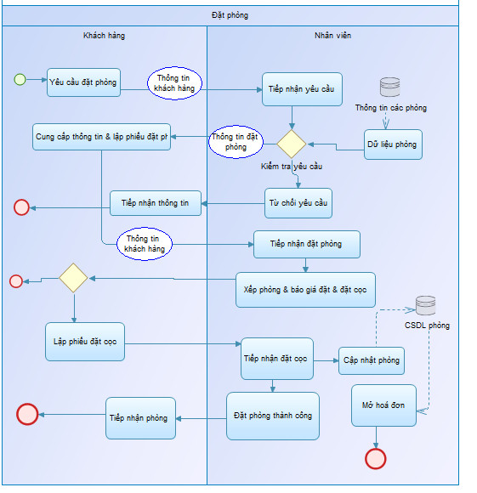
Hình 3. 1: Sơ đồ đặt phòng BPM

- Quy trình trả phòng:
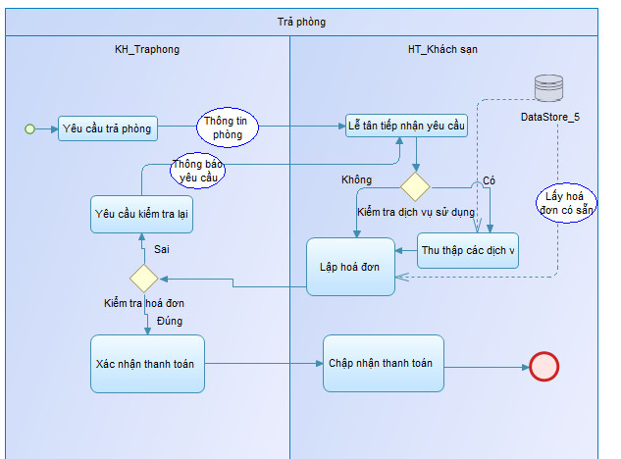
Hình 3. 2: Sơ đồ trả phòng BPM

- Quy trình đổi phòng:
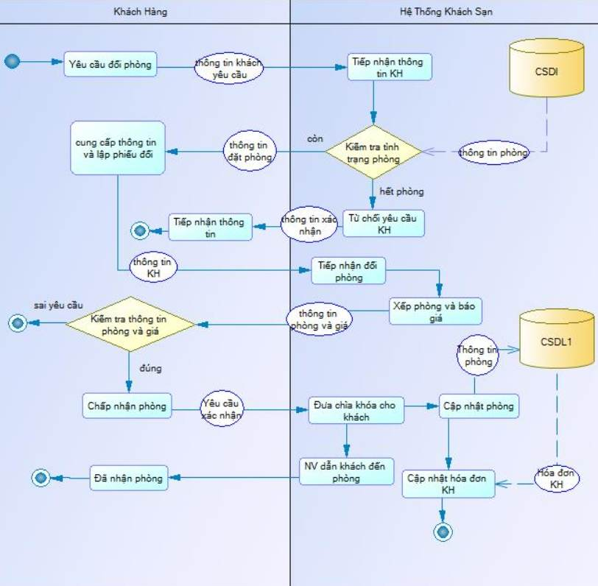
Hình 3. 3: Sơ đồ đổi phòng BPM

3.4.2. Sơ đồ CDM - Mô hình dữ liệu mức quan niệm
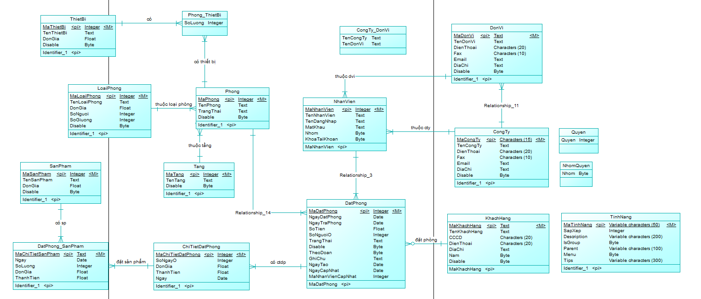

3.4.3. Sơ đồ PDM - Mô hình vật lý
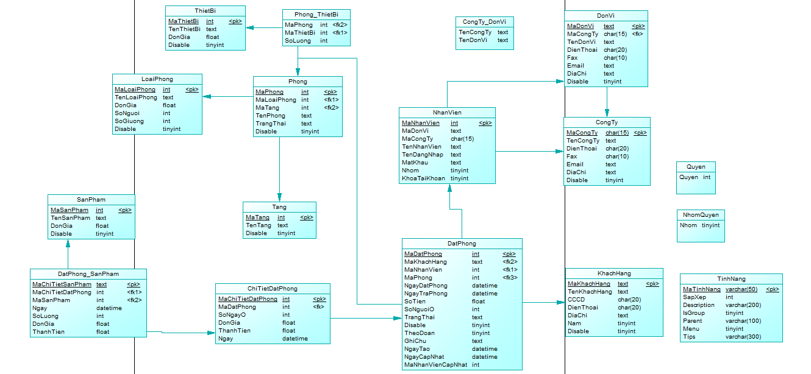

3.4.4. Mô hình BFD - phân cấp chức năng
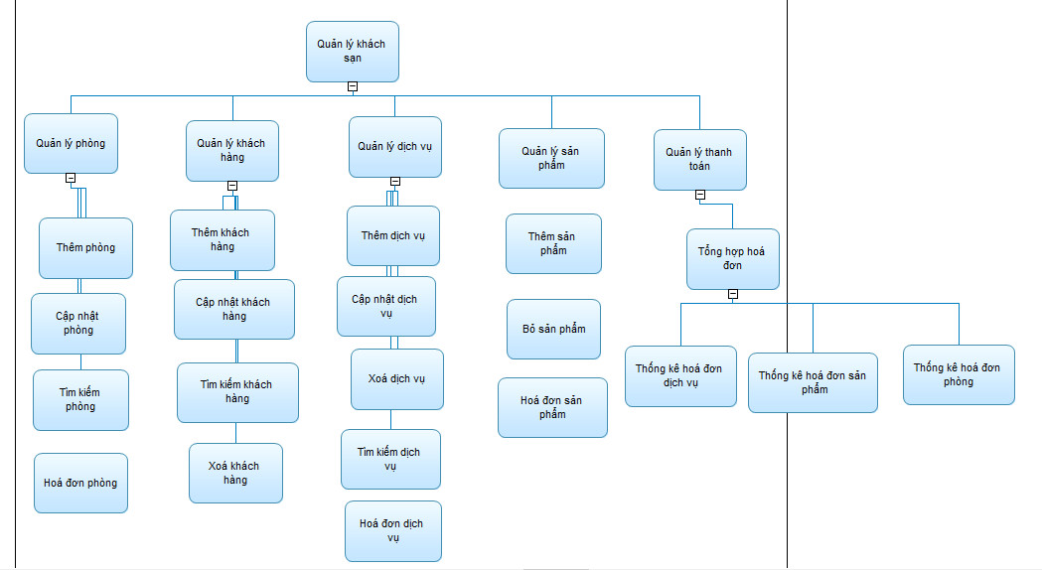
Hình 3. 4: Mô hình BFD phân cấp chức năng

3.4.5. Biểu đồ hoạt động
- Đăng nhập:
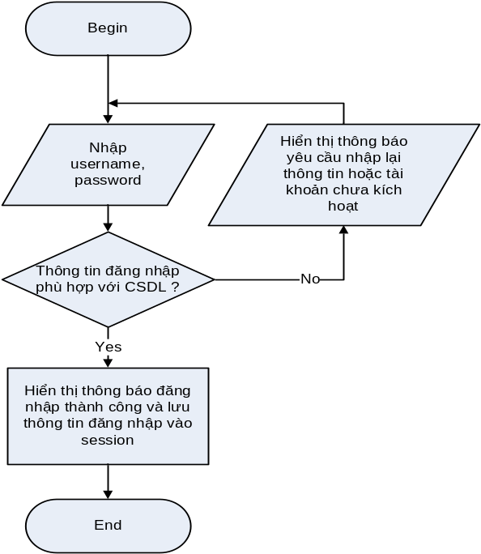
Hình 3. 5: Đăng Nhập
- Đăng xuất
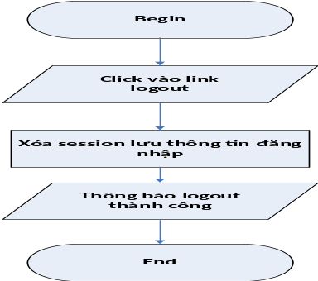
Hình 3. 6: Đăng Xuất
- Đăng ký thành viên
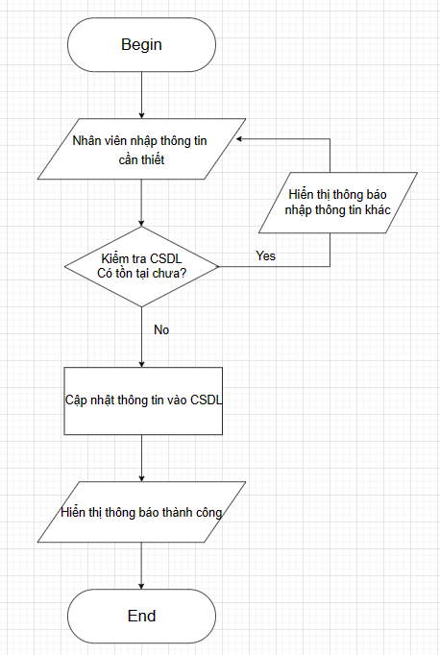
Hình 3. 7: Đăng ký tài khoản nhân viên

- Xem thông tin khách hàng
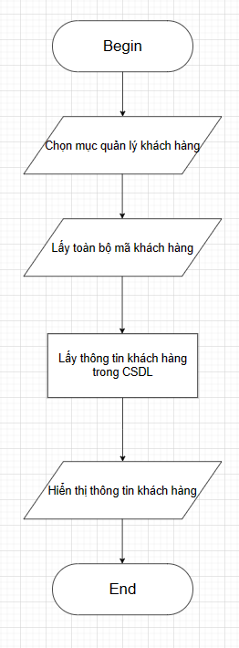
Hình 3. 8: Xem thông tin khách hàng
- Đặt phòng
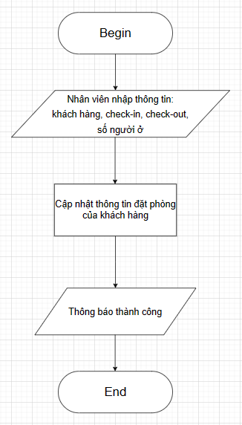
Hình 3. 9: Đặt phòng
- Đổi mật khẩu:
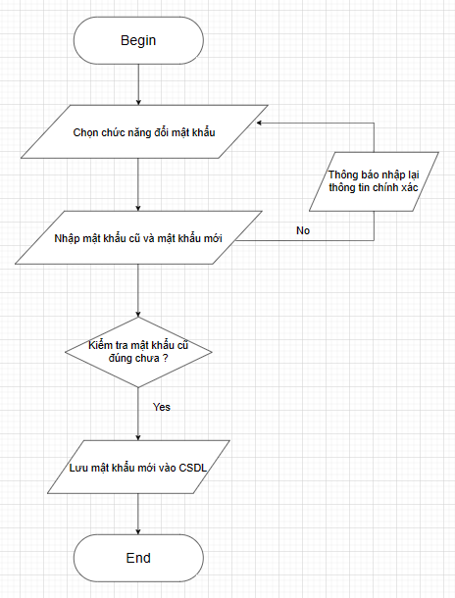
Hình 3. 10: Đổi mật khẩu

3.4.6. Đặc tả Use-case
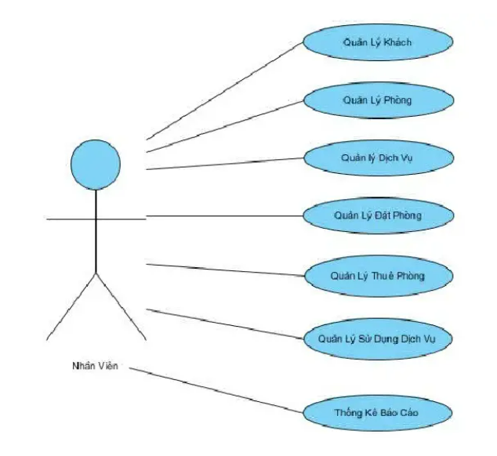
Hình 3. 11: Biểu đồ Use-case toàn hệ thống
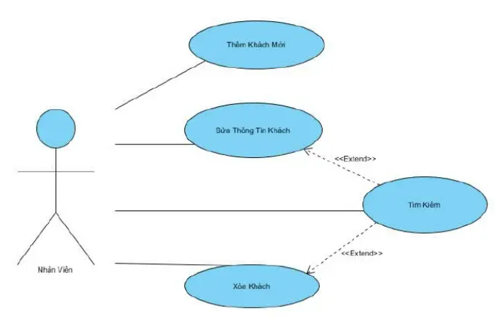
Hình 3. 12: Biểu đồ Use-case cho chức năng quản lý khách hàng

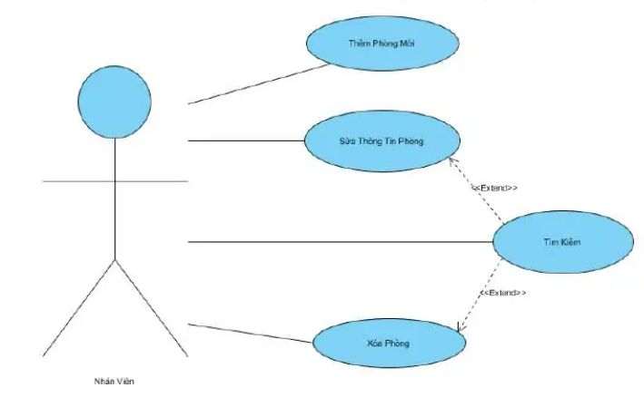
Hình 3. 13: Biểu đồ Use-case cho chức năng quản lý phòng
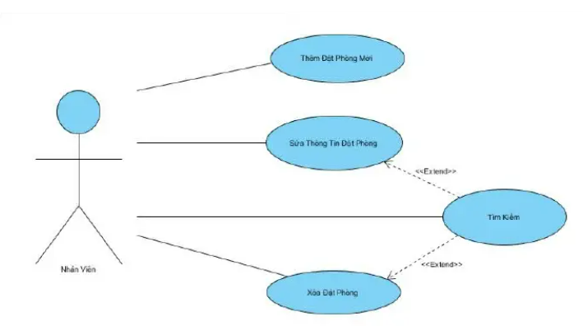
Hình 3. 14: Biểu đồ Use-case cho chức năng đặt phòng
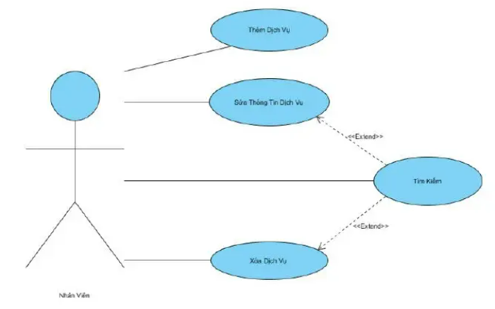
Hình 3. 15: Biểu đồ Use-case cho chức năng quản lý dịch vụ
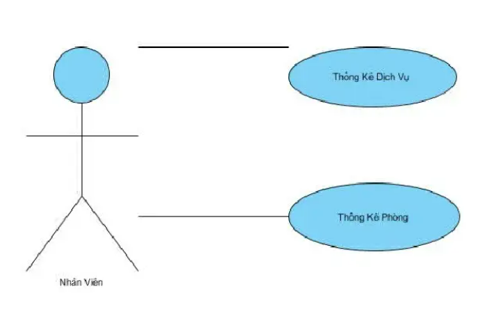
Hình 3. 16: Biểu đồ Use-case cho chức năng thống kê báo cáo

3.4.7. Sơ đồ DFD – Sơ đồ luồng dữ liệu
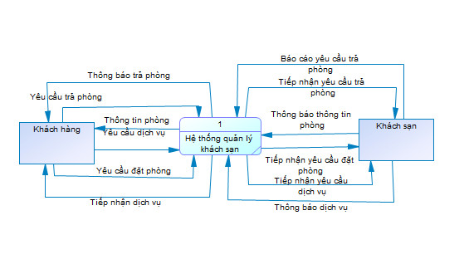
Hình 3. 17: Sơ đồ DFD toàn hệ thống
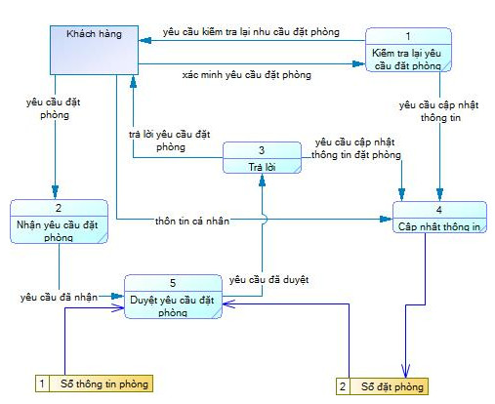
Hình 3. 18: Sơ đồ DFD đặt phòng
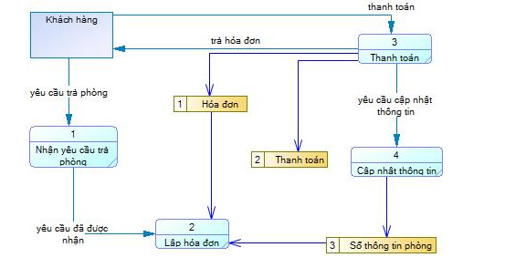
Hình 3. 19: Sơ đồ DFD trả phòng

3.5. Cách tổ chức dữ liệu và thiết kế chương trình

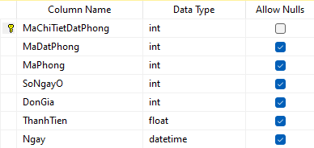
3.5.1. Bảng ChiTietDatPhong
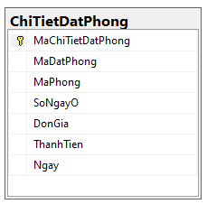
Hình 3. 20: Bảng ChiTietDatPhong | Hình 3. 21: Kiểu dữ liệu bảng ChiTietDatPhong

3.5.2. Bảng CongTy
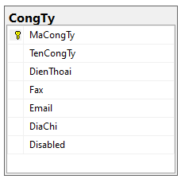
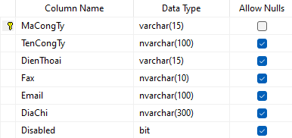
Hình 3. 22: Bảng CongTy | Hình 3. 23: Kiểu dữ liệu bảng CongTy

3.5.3. Bảng CongTy_DonVi
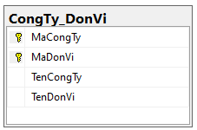
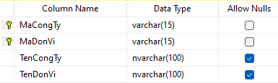
Hình 3. 24: Bảng CongTy_DonVi | Hình 3. 25: Kiểu dữ liệu bảng CongTy_DonVi

3.5.4. Bảng DatPhong
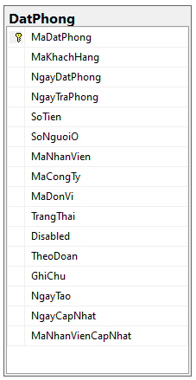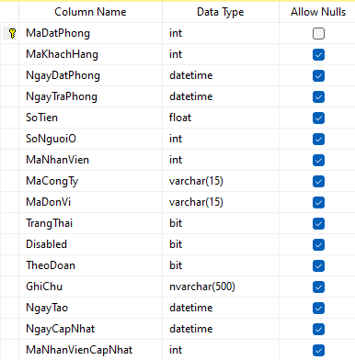
Hình 3. 26: Bảng DatPhong | Hình 3. 27: Kiểu dữ liệu bảng DatPhong

3.5.5. Bảng DatPhong_SanPham
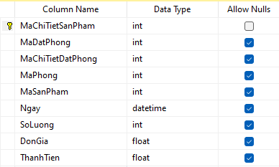
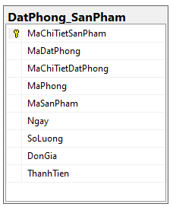
Hình 3. 28: Bảng DatPhong_SanPham | Hình 3. 29: Kiểu dữ liệu bảng DatPhong_SanPham

3.5.6. Bảng DonVi
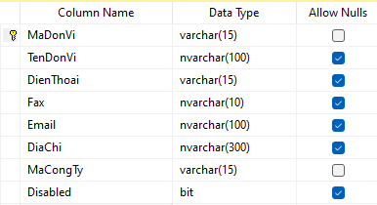
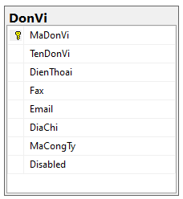
Hình 3. 30: Bảng DonVi | Hình 3. 31: Kiểu dữ liệu bảng DonVi

3.5.7. Bảng KhachHang
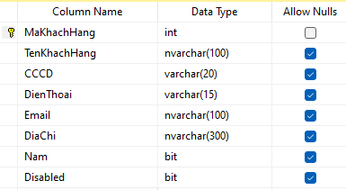
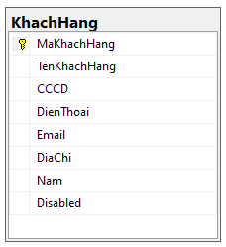
Hình 3. 32: Bảng KhachHang | Hình 3. 33: Kiểu dữ liệu bảng KhachHang

3.5.8. Bảng LoaiPhong
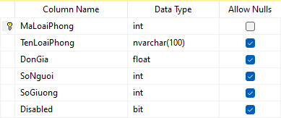
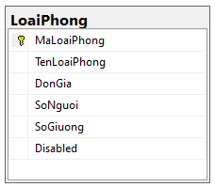
Hình 3. 34: Bảng LoaiPhong | Hình 3. 35: Kiểu dữ liệu bảng LoaiPhong

3.5.9. Bảng NhanVien
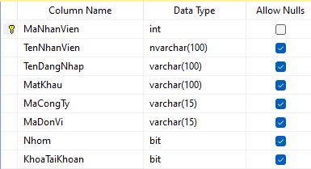
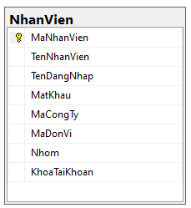
Hình 3. 36: Bảng NhanVien | Hình 3. 37: Kiểu dữ liệu bảng NhanVien

3.5.10. Bảng NhomQuyen
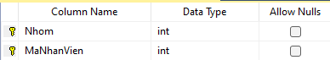
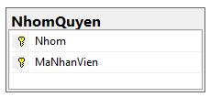
Hình 3. 38: Bảng NhomQuyen | Hình 3. 39: Kiểu dữ liệu bảng NhomQuyen

3.5.11. Bảng Phong
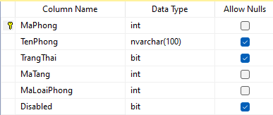
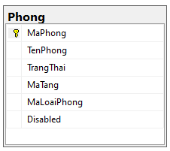
Hình 3. 40: Bảng Phong | Hình 3. 41: Kiểu dữ liệu bảng Phong

3.5.12. Bảng Phong_ThietBi
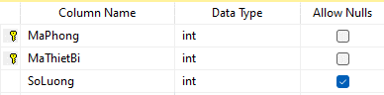
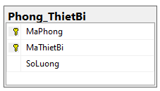
Hình 3. 42: Bảng Phong_ThietBi | Hình 3. 43: Kiểu dữ liệu bảng Phong_ThietBi

3.5.13. Bảng Quyen
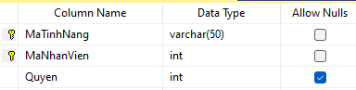
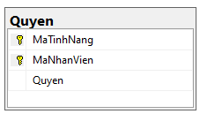
Hình 3. 44: Bảng Quyen | Hình 3. 45: Kiểu dữ liệu bảng Quyen

3.5.14. Bảng SanPham
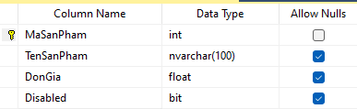
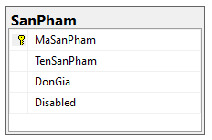
Hình 3. 46: Bảng SanPham | Hình 3. 47: Kiểu dữ liệu bảng SanPham

3.5.15. Bảng Tang
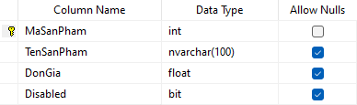
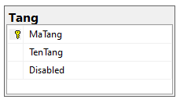
Hình 3. 48: Bảng Tang | Hình 3. 49: Kiểu dữ liệu bảng Tang

3.5.16. Bảng ThietBi
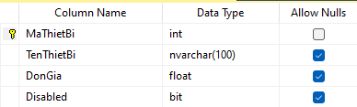
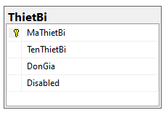
Hình 3. 50: Bảng ThietBi | Hình 3. 51: Kiểu dữ liệu bảng ThietBi

3.5.17. Bảng TinhNang
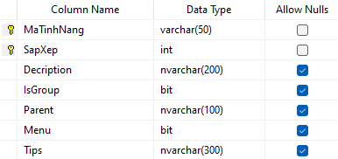
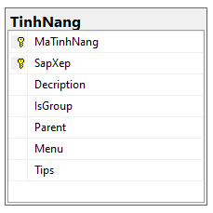
Hình 3. 52: Bảng TinhNang | Hình 3. 53: Kiểu dữ liệu bảng TinhNang

CHƯƠNG IV. XÂY DỰNG CHƯƠNG TRÌNH VÀ KIỂM THỬ

4.1. Thiết kế giao diện

4.1.1. Giao diện Màn Hình Chính
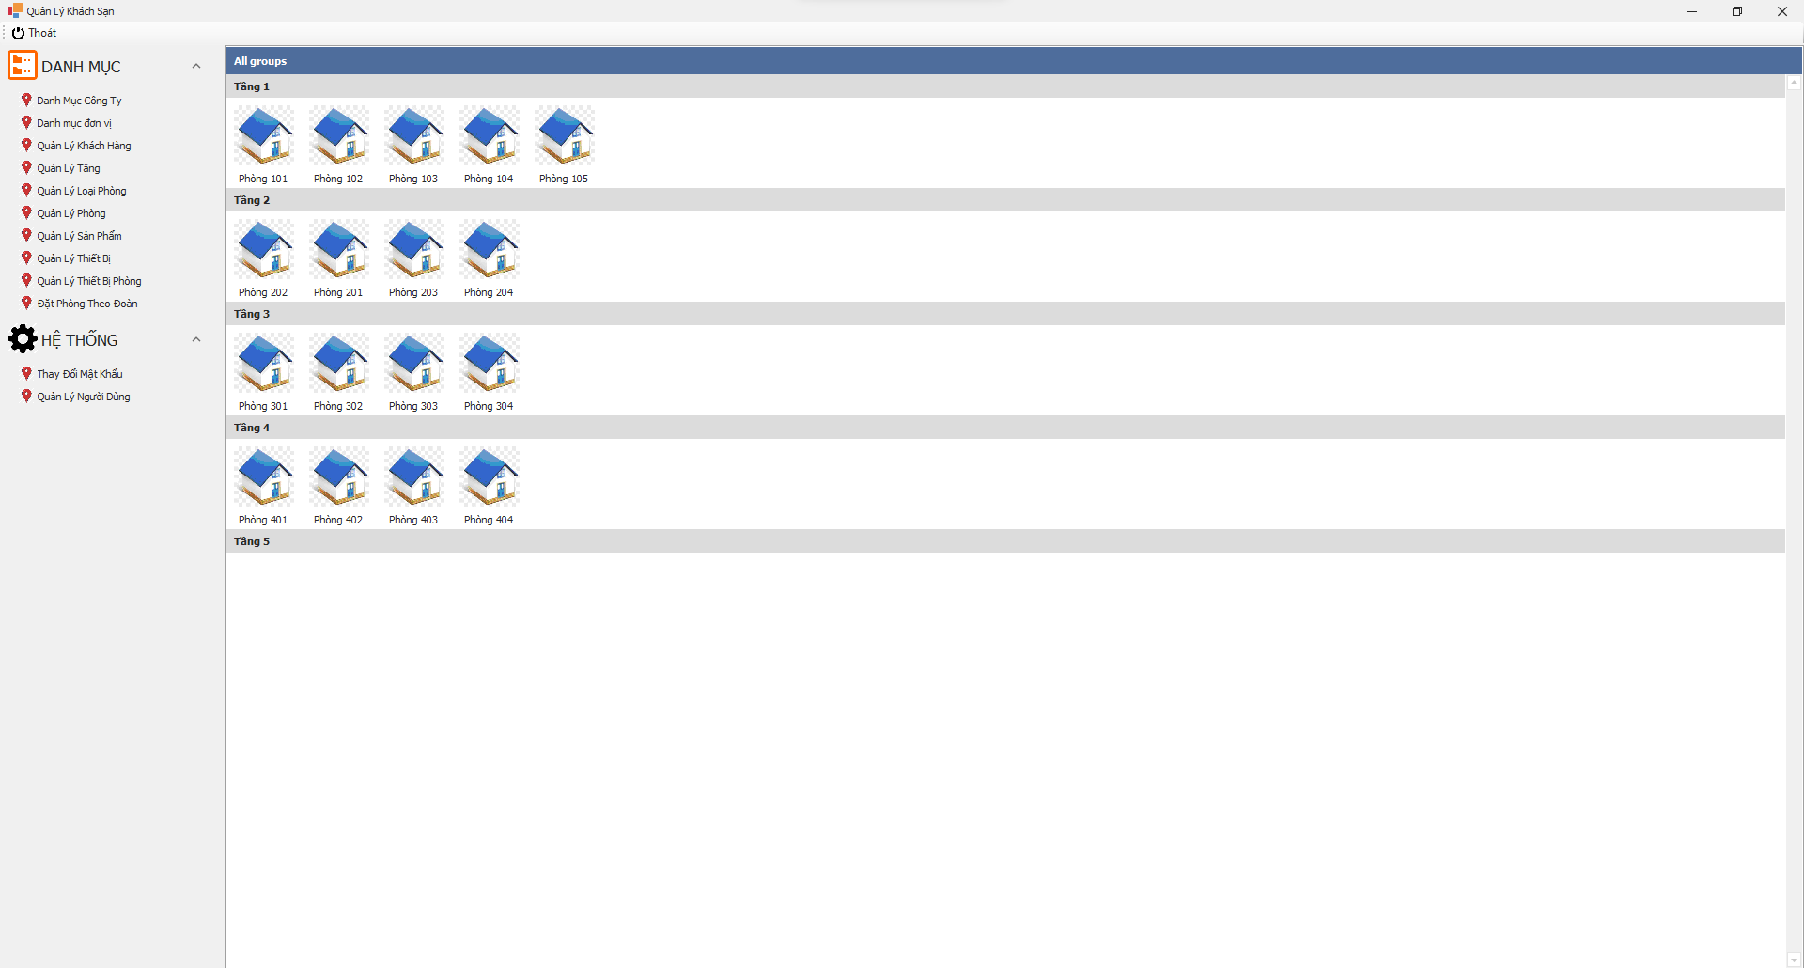
Hình 4. 1: Form Màn Hình Chính

4.1.2. Giao diện Form đăng nhập
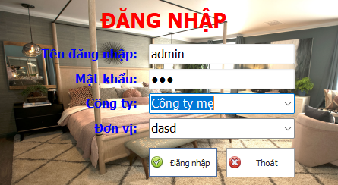
Hình 4. 2: Form Đăng Nhập

4.1.3. Giao diện Form Danh Mục Công Ty
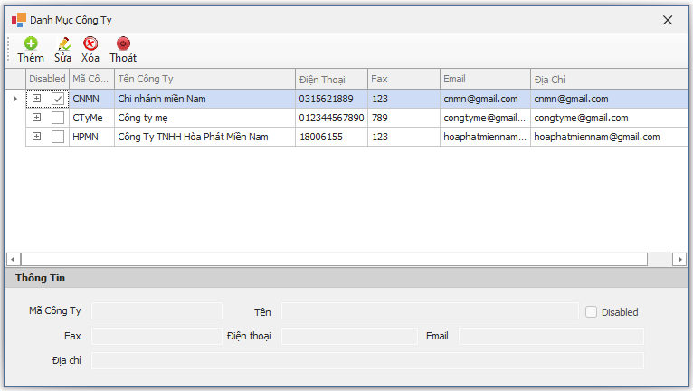
Hình 4. 3: Form Danh Mục Công Ty

4.1.4. Giao diện Form Danh Mục Đơn Vị
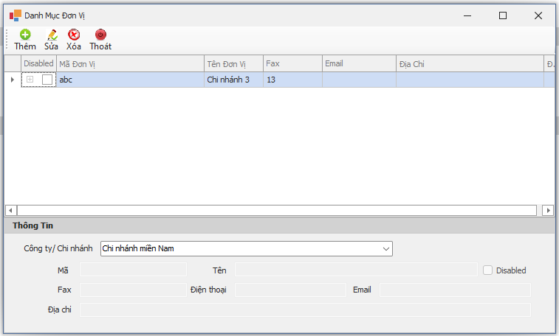
Hình 4. 4: Form Danh Mục Đơn Vị

4.1.5. Giao diện Form Quản Lý Khách Hàng
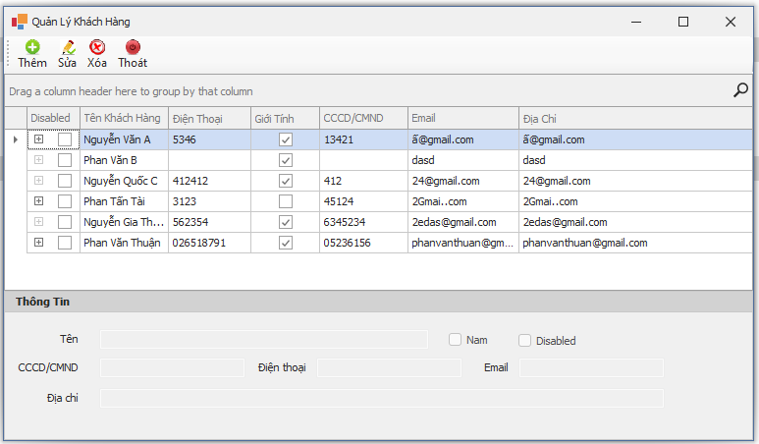
Hình 4. 5: Form Quản Lý khách Hàng

4.1.6. Giao diện Form Quản Lý Tầng
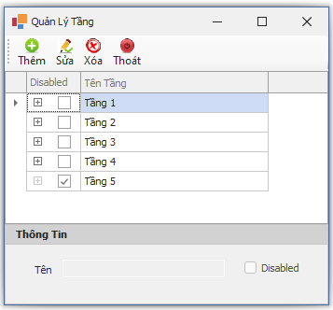
Hình 4. 6: Form Quản Lý Tầng

4.1.7. Giao diện Form Quản Lý Loại Phòng
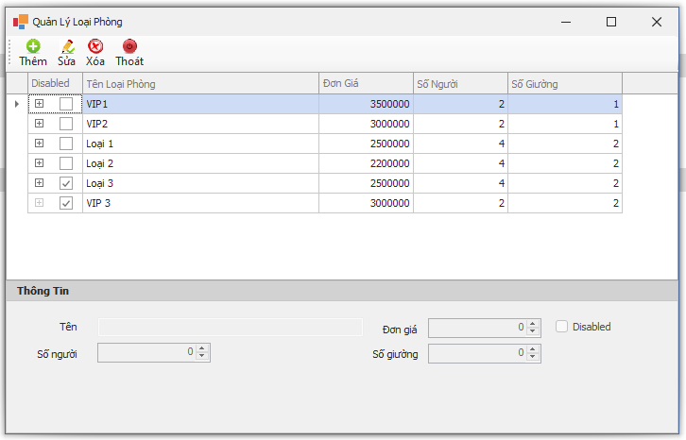
Hình 4. 7: Form Quản Lý Loại Phòng

4.1.8. Giao diện Form Quản Lý Phòng
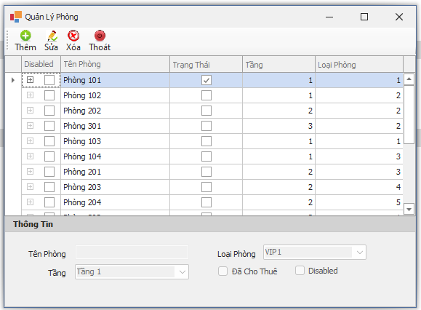
Hình 4. 8: Form Quản Lý Phòng

4.1.9. Giao diện Form Quản Lý Sản Phẩm
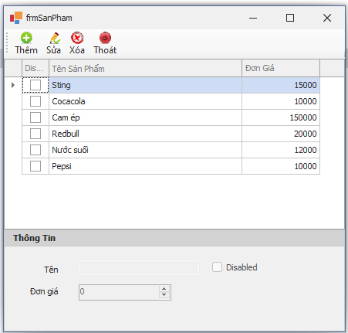
Hình 4. 9: Form Quản Lý Sản Phẩm

4.1.10. Giao diện Form Quản Lý Thiết Bị
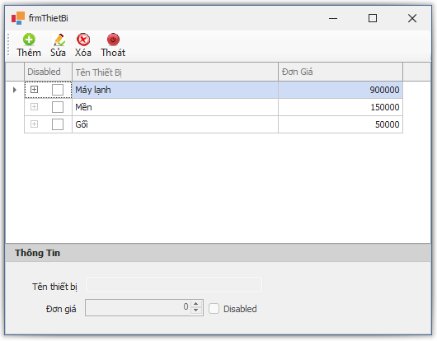
Hình 4. 10: Form Quản Lý Thiết Bị

4.1.11. Giao diện Form Quản Lý Thiết Bị Phòng
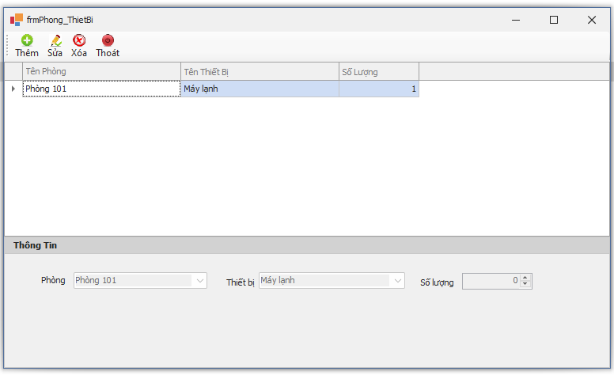
Hình 4. 11: Form Quản Lý Thiết Bị Phòng

4.1.12. Giao diện Form Đặt Phòng
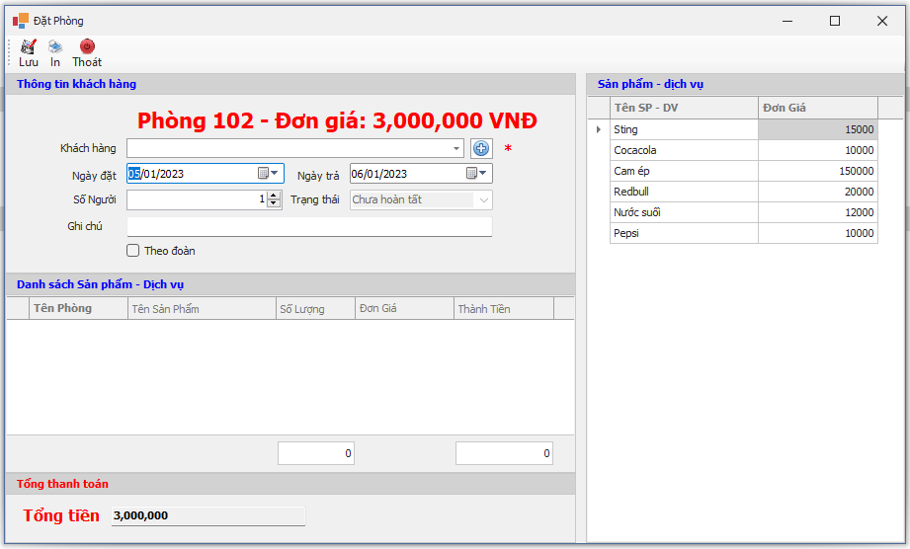
Hình 4. 12: Form Đặt Phòng

4.1.13. Giao diện Form Chuyển Phòng
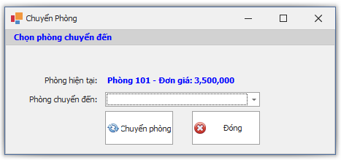
Hình 4. 13: Form Chuyển Phòng

4.1.14. Giao diện Form Thay Đổi Mật Khẩu
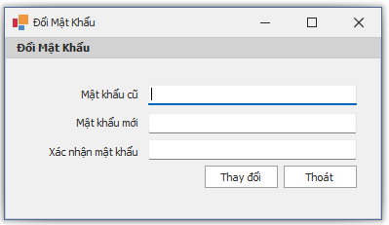
Hình 4. 14: Form Đổi Mật Khẩu

4.1.15. Giao diện Form Quản Lý Người Dùng
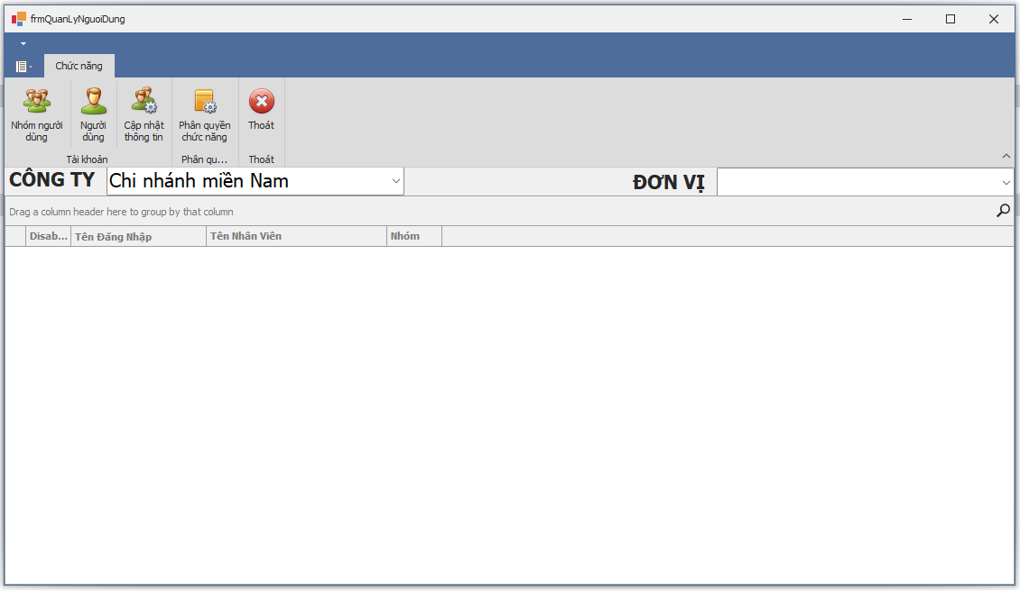
Hình 4. 15: Form Quản Lý Người Dùng

KẾT LUẬN
Đề tài “Xây dựng Phần Mềm Quản Lý Khách Sạn” cũng xuất phát từ thực tế ngày nay nhằm tạo một nền tảng cơ sở ban đầu để có thể hỗ trợ thêm cho các bạn muốn thiết kế một phần mềm cho công ty hay một phần mềm cá nhân.
Mặc dù đã có nhiều cố gắng, tìm hiểu các kiến thức đã học, kết hợp tra cứu các tài liệu chuyên nghành nhưng do còn hạn chế về thời gian, khả năng và kinh nghiệm nên không tránh khỏi những thiếu sót nhất định nên đề tài đã hoàn thành ở mức độ sau:
- Tìm hiểu ngôn ngữ lập trình C#, thiết kế giao diện Winform, SQL
- Áp dụng xây dựng ứng dụng thực nghiệm quản lý khách sạn
Hướng nghiên cứu phát triển:
- Tìm hiểu sâu hơn về ngôn ngữ C#, Winform và SQL để có thể đáp ứng nhiều hơn nữa nhu cầu của người sử dụng, phát triển và tối ưu hóa hệ thống,
- Tìm hiểu thêm một số ngôn ngữ, các phần mềm ứng dụng để nâng cao giao diện đồ họa đẹp mắt, thân thiện hơn…Để hoàn thành đề tài này, một lần nữa em xin chân thành cảm ơn giáo viên Mạnh Thiên Lý là người đã quan tâm, giúp đỡ em trong suốt thời gian qua. Em xin chân thành cảm ơn !

TÀI LIỆU THAM KHẢO
[1].Công nghệ web và ứng dụng
[2].http://congdongcviet.com
[3].Phạm Hữu Khang, “SQL SERVER 2005”, Toàn tập, Nhà xuất bản Lao động và Xã hội, Năm 2005.
[4]. https://learning.vietnamworks.com
[5]. https://taowebsite.com.vn/co-so-du-lieu-quan-ly-khach-san/
[6]. https://thanhtranz.blogspot.com/2014/02/phan-tich-thiet-ke-he-thong-thong-tin_6101.html

